Руководство пользователя к приложению по базе данных сотрудников предприятия по энергоснабжению

Разработчики:

Никоненко Андрей  
Литвинов Вячеслав  
Чихватова Алёна

**Автор отчёта:** Никоненко Андрей  
**Редакторы:** Чихватова Алёна, Литвинов Вячеслав

**Описание решаемой задачи**

Целью нашей команды было разработать программу для управления базой данных сотрудников компании по энергоснабжению.

Для управления базой данных предусмотрен следующий функционал:

1. Загрузка (и сохранение) базы данных из указанного каталога (по умолчанию из Data)

2. Редактирование базы данных: добавление, удаление и редактирование полей в таблице.

3. Фильтрация полей таблицы по различным атрибутам и значениям

4. Анализ отфильтрованных данных различными методами с возможностью экспорта.

5. Экспорт можно отобразить с выбором директории (по умолчанию в Output)

**Технические требования**

64-битная операционная система Windows, на которую возможна установка интерпретатора Python 3.7 (​<https://www.python.org/downloads/>​)

**Инструкция по установке приложения**

Пользователю требуется установить на своем компьютере дистрибутив Anaconda который содержит интерпретатор питона и все необходимые библиотеками которые используются данным приложением.

**Инструкция по запуску и настройке приложения**

Пользователю требуется запустить скрипт ​main.py​ (что находится в каталоге Work/Scripts​) используя интерпретатор питона (python.exe) через командную строку. Настроить приложение можно через скрипт ​constants.py​ (что находится в каталоге ​Work/Scripts​). В нём находится множество параметров, которые пользователь может поправить.

**Главный интерфейс – структура**

На главном интерфейсе программы расположены 3 таблицы: «Сотрудники», «Специальности», «Города» и «Полный список». Первые три из них представляют собой базу данных в трехнормировнаной форме. Центральной таблицей является таблица «Специалисты», в которой находится главный ключ "Номер сотрудника". Второстепенные таблицы «Специальности», «Города» содержат под-ключи "Специальность" и "Город". Ниже иллюстрирована структура базы данных (Рис. 1).

Рис. 1. Структура базы данных

**Описание интерфейса программы**

При открытии программы через скрипт main.py, автоматически загружается база данных, которая находится в директории​ Work/Data и имеет имя​database.pickle​. Если файла с таким именем не существует, то выводится сообщение об ошибке и загружается пустая среда (Рис. 2).

Рис. 2. Пустая среда

Пользователь может открыть другую базу данных нажав в левом верхнем углу на меню «База Данных» -> «Открыть» и указа в путь до файла с расширением .pickle (Рис. 3).

Рис. 3. Меню “База Данных”

Также здесь можно создать новую базу данных, сохранить текущую, и сохранить текущую под другим именем. Название окна всегда будет отражать текущую базу данных.

**Главный интерфейс - Рабочее окно**

В основном рабочем окне будут присутствовать внутренние окна анализа, работы с таблицами, фильтров и списков элементов таблицы (Рис. 4).

Рис. 4. Основное рабочее окно

Во всех таблицах предусмотрена удобная сортировка полей по возрастанию. Пользователь может нажать на интересующий его столбец (со стрелкой вниз), и программа отсортирует поля по убыванию. В таблице присутствует вертикальный и горизонтальный ScrollBar, для удобной навигации по базе данных. При надобности пользователь может изменять ширину столбцов нажав левой кнопкой мыши на границу между столбцами. Пользователь может перемещаться между таблицами нажав на соответствующую закладку.

**Инструменты для работы с базой данных**

В программе предусмотрены 3 инструмента редактирования базы данных: Таблица, Анализ и Фильтры (Рис. 5).

Рис. 5. Основные инструменты редактирования.

**Инструменты редактирования**

В панели «Таблица» пользователь может создавать, удалять и изменять таблицу. Также присутствует команда экспорта, которая экспортирует текущую таблицу, которую видит пользователь. Для каждой из команд существует соответствующая кнопка.

**Кнопка "Добавить"**

Для того чтобы добавить новое поле в таблицу необходимо нажать на кнопку «Добавить». После этого откроется окно, в котором пользователю предложат ввести данные (Рис. 6). В каждом поле происходит проверка данных, так что не получится ввести в поле “Номер телефона” не числовое значение.

Рис. 6. Кнопка “Добавить”

При добавлении элемента в таблицу необходимо, чтобы он существовал в полном списке, иначе на экране появится окно, сообщающее об ошибке  
(Рис. 7).

Рис. 7. Ошибка при добавлении.

**Кнопка “Удалить”**

Для того чтобы удалить поле из таблицы пользователю достаточно выделить нужное поле и нажать на кнопку «Удалить». Выбранные поля подсвечиваются синим цветом (Рис. 8). Поддерживается последовательный выбор нескольких полей.

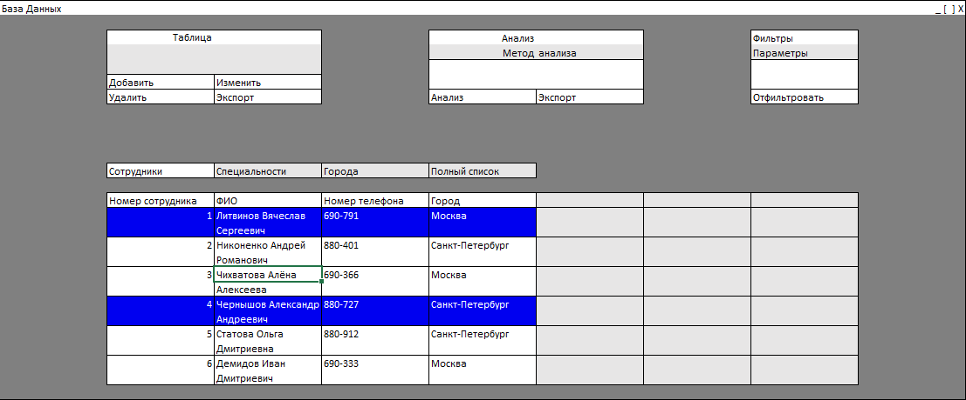

Рис. 8. Выбор нескольких элементов

Перед удалением поля на экране появится окно с предупреждением (Рис. 9), чтобы дать пользователю возможность отменить операцию.

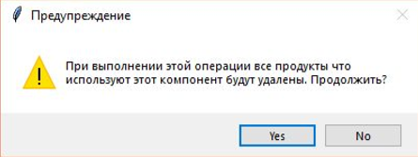

Рис. 9. Окно с предупреждением об удалении.

**Кнопка “Изменить”**

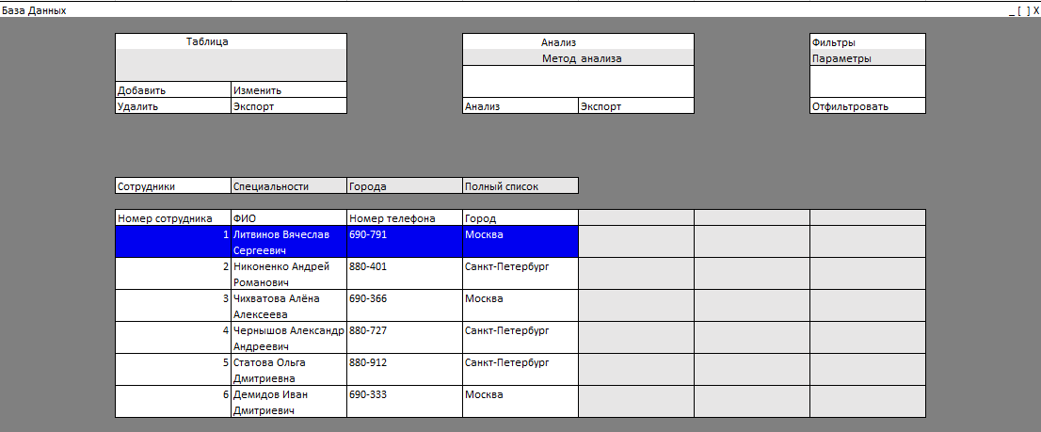Команда «Изменить» позволяет редактировать одно любое из полей таблицы. Если нажать на неё, откроется окно редактирования (такое же как в команде «Добавить»). Поля этого окна будут изначально заполнены значениями элемента. Здесь пользователь может изменить необходимые поля (Рис. 10).

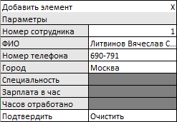

Рис. 10. Команда “Изменить”

**Кнопка “Экспорт”**

При нажатии на кнопку «Экспорт» откроется диалоговое окно, в котором пользователю предоставляется возможность выбрать путь для сохранения таблицы и имя для неё (Рис. 11). Таблица сохраняется с расширением .xlsx ровно в том виде, в котором пользователь видит ее на экране в данный момент.

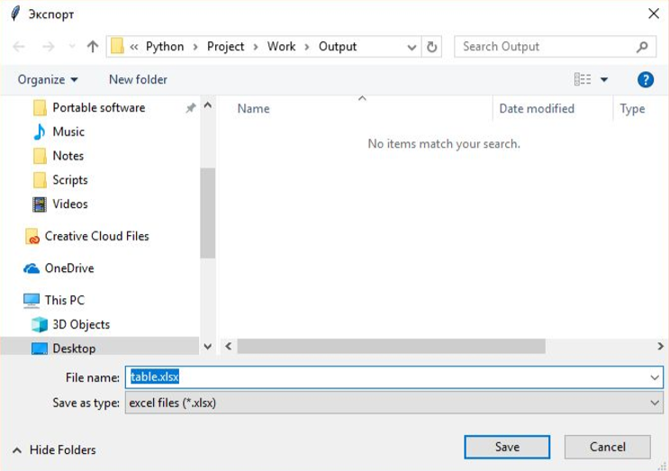

Рис. 11. Экспорт таблицы.

**Анализ**

Программа позволяет производить анализ таблицы по различным параметрам в виде различных типов диаграмм. Необходимо выбрать метод анализа и нажать кнопку “Анализ”, после чего на экране появится окно с выбранной диаграммой. Экспорт происходит также в виде таблицы с расширением .xlsx, но помимо выбранных параметров в файле будет содержаться изображение диаграммы.

**Фильтры**

В окне фильтров (Рис. 12) пользователь может вписать значения для каждого параметра, чтобы видеть только те столбцы, которые удовлетворяют значениям (Рис. 13).

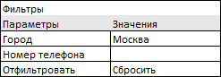

Рис. 12. Окно фильтров

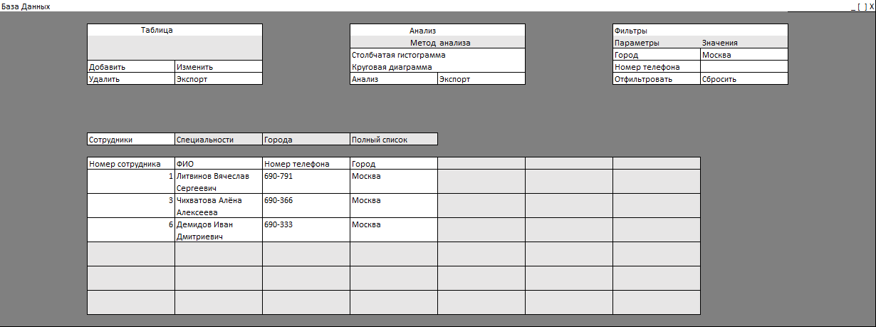

Рис. 13. Пример отфильтрованной таблицы по значению города “Москва”